互联网行业薪资分析

**蔡敏志**

大连理工大学软件学院 辽宁省大连市 116000

**摘 要** 由于依赖技术优势以及市场机遇，中国的IT行业发展迅猛，继而对于人力资本的依赖程度也与日俱增。因此IT行业目前对高科技人才的需求最为迫切，但是,现在我国的 IT 行业，员工的自我效能感普遍较低、离职率极高，导致这一现象产生的主要的原因就是员工巨大的工作压力以及薪酬制度不合理。为了给予互联网从业者对薪资的正确认识，基于国研网和offershow的数据，分析行业整体的薪资变化和不同公司的工资等级，使得从业者对自我薪资水平得到科学正确的认知并设立合理的目标。

**关键词：** IT行业；数据分析；薪资

引言

互联网经济是继金融、房地产之后在20世纪末新兴的又一庞大经济实体，发展趋势远超以往任一领域。基于互联网的普及和行业的快速发展，互联网行业的人才需求量激增。随着人工智能、图像识别、前端后端开发、智能机器人等研究方向的火热，专业人才缺口变得越来越大，尽管越来越多的高校开设了计算机及软件工程等专业，对于行业的大量需求仍是无法完全满足。人才是企业发展的根本。在“互联网+”发展新业 态下，企业对相关人才的需求呈现井喷趋势。2017年中美两国的互联网人才需求量是供应量的10倍 。[1]人才供需失衡是制约企业发展的瓶颈。如何招聘到合适的人才，成为企业人力资源部门重点关注的问题。而薪资是人才能力与岗位需求匹配的重要体现，也是人才在择业过程中考虑的主要因素。本文从不同城市、岗位、方向的薪资分析发展趋势，并提出从业者可能存在的观念问题，以期对人力招聘和人才求职的过程提供有益的参考。

数据分析

从 2016年下半年智联招聘平台在线职位招聘薪酬数据来看，互联网行业的企业平均招聘薪酬为 9495元，在所有行业类别中处于领先地位。其中，网络游戏的平均招聘薪酬最高，为 12347元，其次是 IT服务（系统 / 数据 /维护），平均招聘薪酬为 10063元，在互联网行业的6个细分行业中，平均招聘薪酬相对较低的是计算机软件行业，平均招聘薪酬为 8694元。从全国34个主要城市的在线职位招聘信息来看，不同城市之间的互联网行业招聘薪酬存在较大差距。其中北京的互联网行业企业平均招聘薪酬最高，为13737元，上海以 11596元的平均水平位列第二，深圳的平均招聘薪酬为 10188元，略高于广东9668元的平均水平。总体来看，一线城市对互联网中高端优秀人才的需求量最大，企业以高薪为主要手段抢夺人才，因此平均招聘薪酬最高。[2]

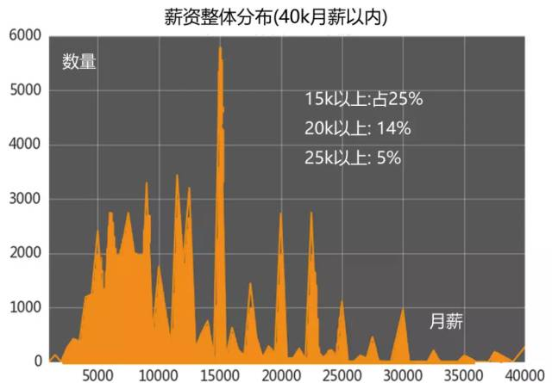

图1 互联网行业整体薪资分布（40k以内）

|  |  |  |  |
| --- | --- | --- | --- |
| (时间)/(指标) | 劳动者报酬(万元) | 从业人员年末人数(人) | 平均薪资(万元) |
| 2006年 | 7077878 | 1289530 | 5.49 |
| 2007年 | 7385458 | 1528977 | 4.83 |
| 2008年 | 10029460 | 1545028 | 6.49 |
| 2009年 | 14198259 | 2131888 | 6.66 |
| 2010年 | 20863262 | 2724556 | 7.66 |
| 2011年 | 28523736 | 3439261 | 8.29 |
| 2012年 | 37492846 | 4184030 | 8.96 |
| 2013年 | 47060921 | 4702392 | 10.01 |
| 2014年 | 57531358 | 5457806 | 10.54 |
| 2015年 | 59396494 | 5742713 | 10.34 |
| 2016年 | 69158814 | 5858212 | 11.81 |
| 2017年 | 84011570 | 6175562 | 13.60 |
| 2018年 | 94779838 | 6445258 | 14.71 |

表一 软件行业整体薪酬

* 1. 行业整体薪资

薪资水平高低在一定程度上能够反映技术门槛以及人才供需之间的关系（见图一），15k的月薪是一个分水岭，15k以上占25%，20k以上占14%，而25k以上就只占5%。从薪资水平的分布图看，整体偏左，也有少量的高薪人才的需求，达到40k/月。

近年来IT行业从业人数增加趋势愈加火热，从06-18年从业人数翻了五倍（见表一）[3]，虽平均薪资也在逐年递增，06-18年近乎翻了三番，但是显而易见行业竞争也会越来越激烈。下面将细化比较不同城市、岗位、方向的薪资。

* 1. 不同城市薪资

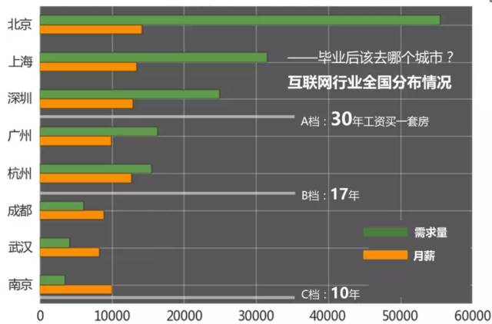

图2 互联网行业不同城市工资供需比较

不同城市的工资自然存在差异，但只比较薪资却不提供消费水平无疑会使说服力大大降低（见图二s）。北上广深是互联网的绝对A档，占据了三分之二的职位，数量工资均排名第一，但房价高昂，落户困难。杭州由于阿里的加持，薪资当仁不让。而其他城市，如天津，苏州等地，与它们相差甚多。工资不像房价有那么大的区别，北上广深的每平米均价5万左右，而杭州均价只有2万。所以不少毕业生选择去杭州，成都和武汉等地发展。由此可见，薪资并不是衡量生活水平的唯一标准。

* 1. 不同职位薪资

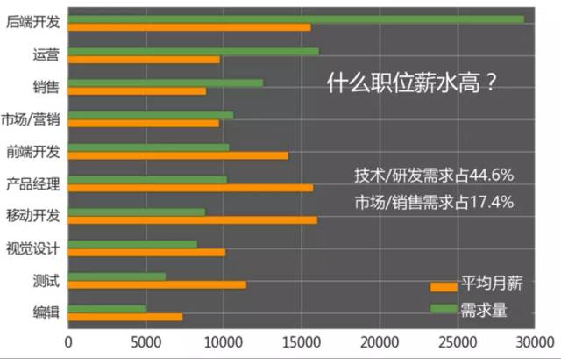

图3 互联网行业不同职位需求量和工资的比较

职位也是影响薪资的重要因素。以工资的高低排列依次为移动开发、产品经理、后端开发、前端开发、测试、视觉设计、运营、市场营销、销售和编辑（见图三）。从整体来看，技术要求越高的岗位薪资一般也越高。因此，努力提高专业能力应是所有从业人员努力的目标。

* 1. 不同方向薪资

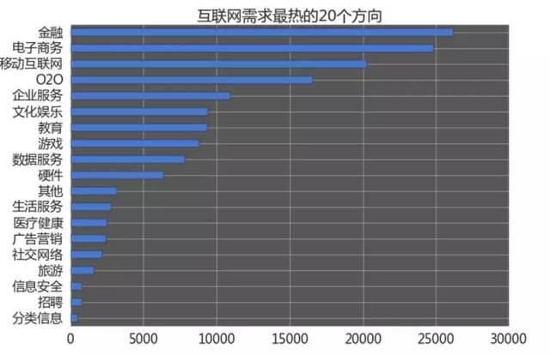

图4 互联网行业最热前二十方向的热度比较

金融方面的互联网金融和电子商务都一马当先（见图四）。但论增长率，企业服务和医疗的公司增长速度最高，电子商务增速明显放缓。各个细分行业薪资差不太多，信息安全，金融，数据服务，游戏和硬件，成为薪资排名的top5。选择不同的行业将决定你发展前景，应着眼于发展趋势而不只是盯着现有规模。

分析结果

互联网行业整体薪资水平相较于其他行业有很大优势。但具体而言，不同城市、职位和方向仍是薪资很大的影响因素，从数据来看，一线城市薪资较高但消费水平相应也较高，而二线城市可能薪资相较于消费水平更加有吸引力。在职位方面，越是技术要求高的职位整体薪资水平就更高。不同的行业薪资水平不同但发展前景的优先级应高于现有规模。

分析方法

首先将互联网行业整体薪资水平与其他行业进行对比，总结出互联网行业发展的趋势。然后细化到不同城市、不同职位和不同行业，比较其薪资或者是热度，给不同从业者一些参考，最后进行总结。

结论

作为近年来就业形势最好的行业之一，互联网行业已经成为我国提供新增就业机会的主要力量，并吸引了 各行各业的优秀人才跨界发展。[2]和其他传统服务业或实体产业的跳槽意愿相比，互联网行业的期望求职者并非仅仅来自于行业内部。在宏观经济形势下趋近平稳的大背景下，互联网行业广阔的发展前景、优厚的福利待遇、人性化的组织管理模式等鲜明特点，吸引了来自各行各业的优秀人才。未来随着我国经济新动能的不断发展壮大，以及“互联网 +”与各行各业的深度融合，IT互联网行业的人才虹吸效应或将会进一步凸显。从业者不应只着眼于眼前薪资，全力提升自身技术能力、提高自我竞争力、把握行业机会，才是成功之道。

**参考文献**

1. 郭丽清, 蓝康伟, 朱思霖,等. 基于大数据的互联网行业人才薪资影响因素分析[J]. 计算机时代, 2020, No.332(02):15-18+23.
2. 杨淇. 2016年互联网行业用工薪酬报告[J]. 职业, 2017, 01(No.313):49-50.
3. 国研网.信息产业年度数据[DB/OL].(2021.4.7) [2021.4.7].<http://data.drcnet.com.cn/dataTable?id=72&structureId=617>